LE ROLE DU VEGETAL DANS L’AGREMENT DE LA COMMUNE DU CONQUET

Le végétal (arbres, bosquets, haies, talus), participe au charme d’une commune rurale comme Le Conquet, charme si discret, qu’il passe souvent inaperçu. Pour en prendre conscience, rien de mieux que de parcourir le territoire de la commune à pied ou à vélo, par ses chemins, ses ruelles et se rues.

1er PARCOURS à vélo, par 3 membres d’ASPECT, le lundi 23 septembre 2013.

Point de départ : la partie Sud de la Pointe des Renards.
1 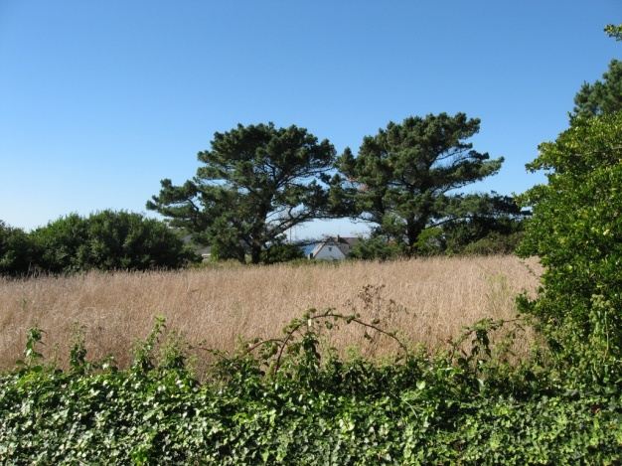2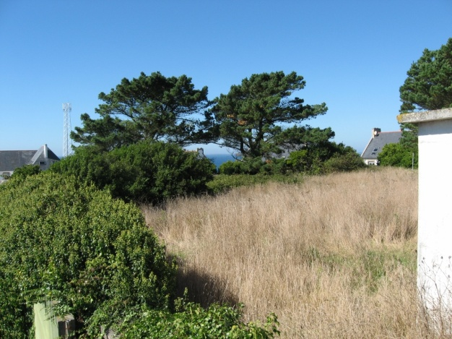
3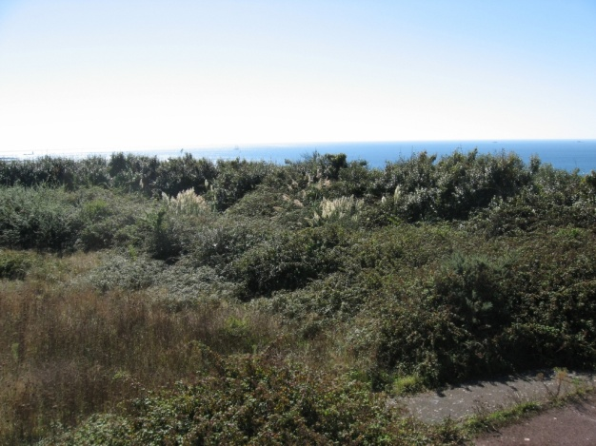4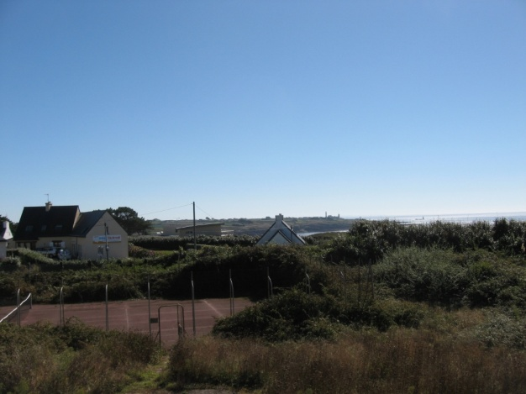
5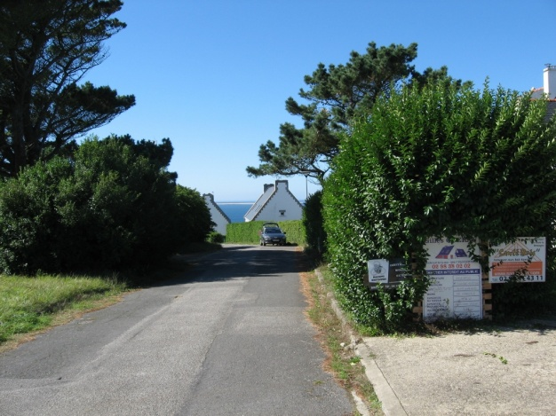6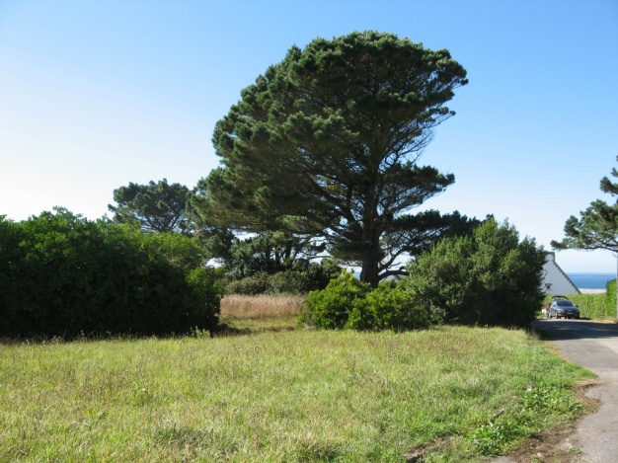

Ce terrain est en zone UHb, et de ce fait susceptible d’éveiller des convoitises immobilières, ce qui le rend très vulnérable aux agressions d’engins de terrassement. C’est un site exceptionnel, par les larges vues qu’il dispense sur la mer à l’Ouest (photos 5 et 6) et au Sud (photo 3), et par la présence de ses grands pins. Verticalité majestueuse des troncs, horizontalité des branches maîtresses accueillantes aux cabanes des enfants, dense ramure en éventail qui se profile sur le ciel : les promeneurs qui descendent rejoindre le sentier côtier, sont sensibles à leur puissante silhouette, au mouvement bruissant de leur ramure et à la douceur de leur ombre. Leur regard s’attarde sur les dégradés de verts ; pelouse vert paille, fusains au vert généreux et vert plus sombre des pins (photo 6).

1ère étape : le chemin reliant la rue de la Tour d’Auvergne au lavoir de Prat ar C’hrenn.

1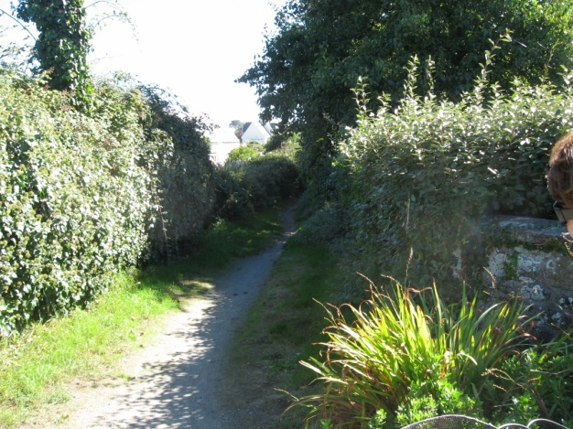2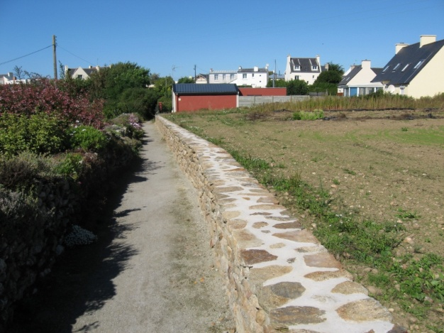
3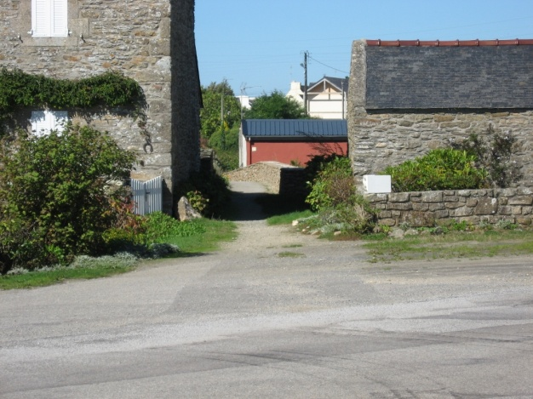 4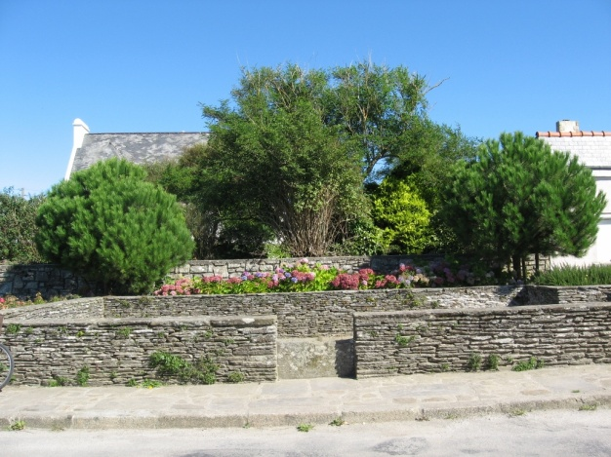

Contents de quitter la rue très lotie, nous avons plaisir à nous faufiler dans ce chemin (photo1). Accueillis par une ribambelle d’insectes, nous nous avançons entre des haies vives, et longeons sur la droite un ravissant talus planté de vivaces. On déplore cependant que le talus de gauche ait fait place à un mur de pierres (photo2), qui le met à découvert le promeneur et qui, malheureusement, dévoile aussi la maison riveraine (photos 2 et 3)
Nous arrivons au lavoir qui est en eau; à l’occasion de sa restauration, la commune a fait planter 2 conifères, qui agrémentent le lieu (photo 4).

2ème étape : chemin qui conduit de la rue Dunkerque à la rue Lamennais

1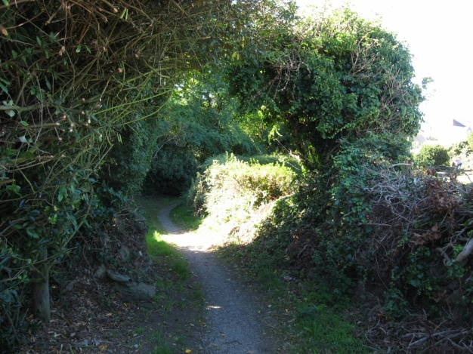2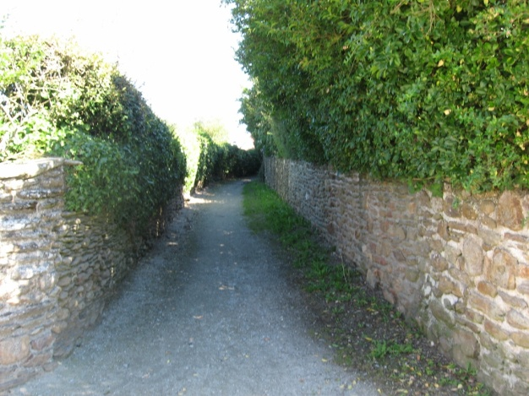
3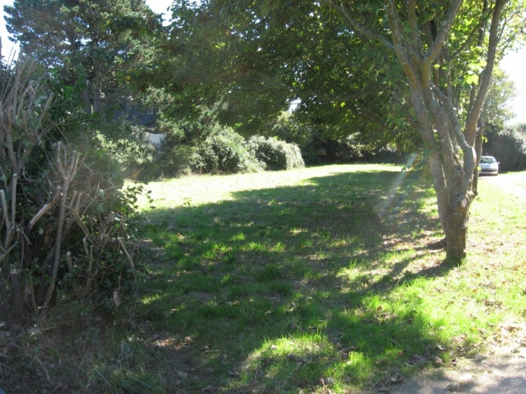4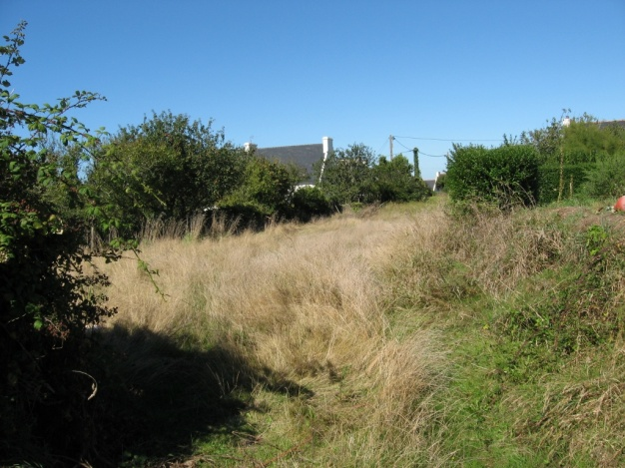

On avance entre des murs de pierres d’où débordent troènes et fusains taillés (photo2). Succède à cette partie ordonnée, une exubérance végétale (photo 1), puis, sur la droite, se découvre un champ, un amour de champ (photo 3), délimité sur 3 côtés par des haies, hautes et denses, embelli par un grand pin, auquel fait face sur le 4ème côté, une rangée d’érables.
Au débouché du chemin, c-à-d, à l’extrémité droite de la rue Lamennais, il y a un champ aux herbes folles, futur terrain à bâtir comme l’indiquent les marques de métrés. A quoi peut-on s’attendre ici ? (photo 4)

